

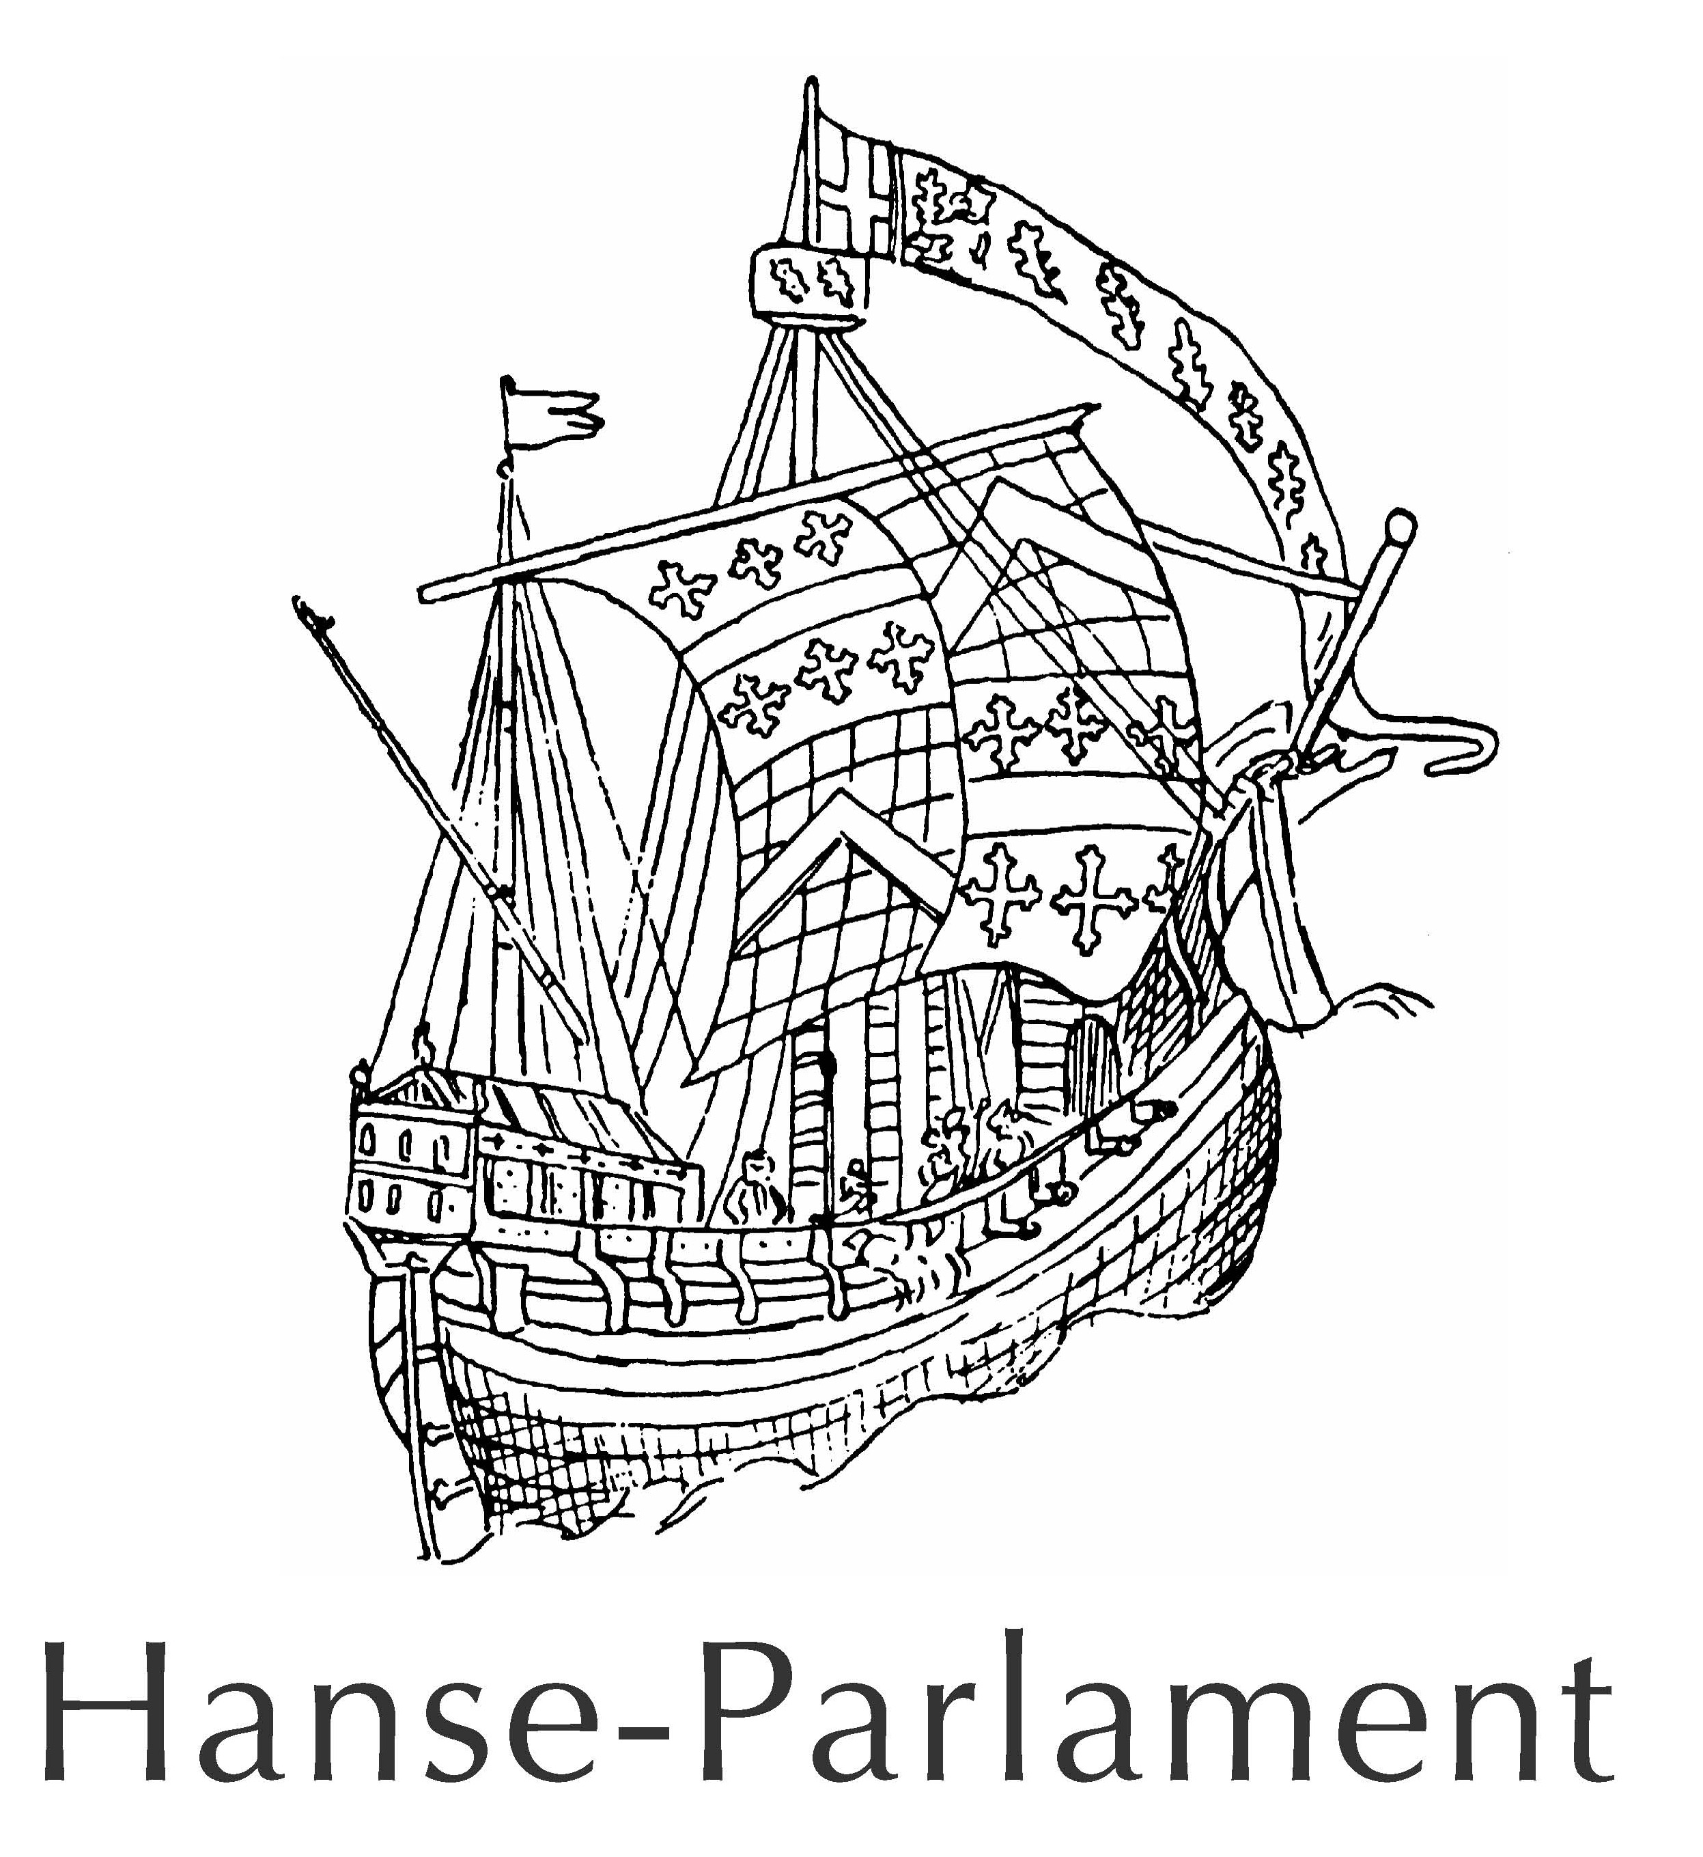

Бизнес-форум для малых и средних предприятий
15 и 16 апреля 2011 г. в г. Вильнюс, Литва

Вильнюсская торгово-промышленная и ремесленная палата совместно с Ганзейским парламентом проводит бизнес-форум для предприятий малого и среднего бизнеса, направленный на
- уставновление международных контактов между предприятиями и
- осведомление о новых технологиях управления и мерам по повышению инновативности и продуктивности предприятий.
Основной целевой группой мероприятия являются все предприятия и организации малого и среднего бизнеса всех отраслей. В форуме примут участие предприятия из всех стран Балтийского региона.

Программа предполагает доклады и дискуссии по следующим темам:

Информация об экономике региона и условиях ведения бизнеса для иностранных предприятий в Литве:
„Экономика и малый и средний бизнес в Литве и Вильнюсе“: Вацловас Контраускас, президент Вильнюсской торгово-промышленной и ремесленной палаты
„Условия ведения бизнеса для иностранных предприятий в Литве“: NN, министерство экономики Литвы
Новые технологии управления предприятием и развитие персонала:
„Информация: фактор роста или издержек? - Стратегии преодоления информационной перегрузки“: д-р Петер Робейшек, политический аналитик-консультант
„Корпоративная социальная ответственность“: д-р Магдалена Поповска, технический университет Гданьска
„Организационные и кадровые проблемы для инновационных МСП“: Ассоц. проф. др. Kastytis Gecas, директор Литовского Инновационного Центра

Место проведения: гостиница „ Best Western Vilnius Hotel “



Part-financed by the European Union (European Regional Development Fund and
European Neighbourhoodand Partnership Instrument)

